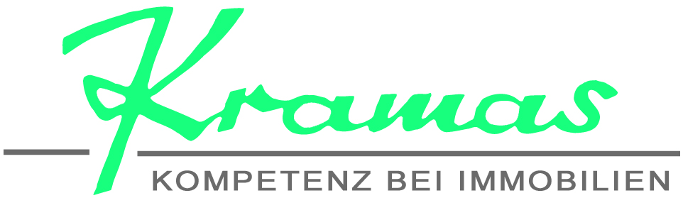

Presseinformation
(August 2015)

Kurzvorstellung der Kramas-Gruppe:

Kramas - Kompetenz bei Immobilien

Das im Jahr 1926 vom Ehepaar Kramas gegründete Unternehmen präsentiert sich heute in der 4. Generation einer erfolgreichen Firmenentwicklung. Heute werden mit ca. 20 MitarbeiterInnen rund 250 Liegenschaften im Bereich Miethaus und Wohnungseigentum im Großraum Wien verwaltet. Mit der Franz Kramas Gebäudeverwaltung GmbH unter der Geschäftsführung von Mag. Karl Wiesflecker und mit der Kramas & Partner Bau- und Projektmanagement GmbH. unter der Geschäftsführung von Mag. (FH) Christian Fleischmann können alle wesentlichen Anforderungen rund um eine Immobilie abgedeckt werden.

Unter dem Unternehmensslogan "Kompetenz bei Immobilien" werden den Kunden Dienstleistungen in den Bereichen der Hausverwaltung, der Immobilienvermittlung, der Bauadministration, der Immobilienverwertung, der Immobilienberatung, der Immobilienbewertung und der Haussanierung angeboten.

Im Focus steht dabei, den Vermögenswert einer Immobilie sicherzustellen. Kramas steht dabei seinen Kunden mit dem ernsthaften Bemühen zur Verfügung, den Wert der Immobilie nach den Gesichtspunkten einer optimalen, wirtschaftlichen, steuerlichen und rechtlichen Betreuung und Beratung auch für die Zukunft zu sichern.

Als Unternehmensmotto für die Arbeit hat sich Kramas den Begriff der „Handschlagqualität“ gewählt. Dieses ist zum Markenzeichen für die Dienstleistungen geworden. Als modern ausgestattetes Unternehmen ist Kramas in der Lage, alle genannten Bereiche übergreifend zu bearbeiten. Damit ist für die Kunden gewährleistet, dass die verschiedenen Gesichtspunkte rund um eine Immobilie umfassend Berücksichtigung finden.

Sowohl Mag. Karl Wiesflecker als auch Mag. (FH) Christian Fleischmann sind neben Ihrer Geschäftleitungs-Funktion in der Kramas-Gruppe auch in verschiedenen Ausbildungsstätten als Lektoren für Immobilienwirtschaft tätig.

Sie können diese Kurzvorstellung auch von der Kramas-Homepage mit der Adresse "www.kramas.at/presse" herunterladen.

